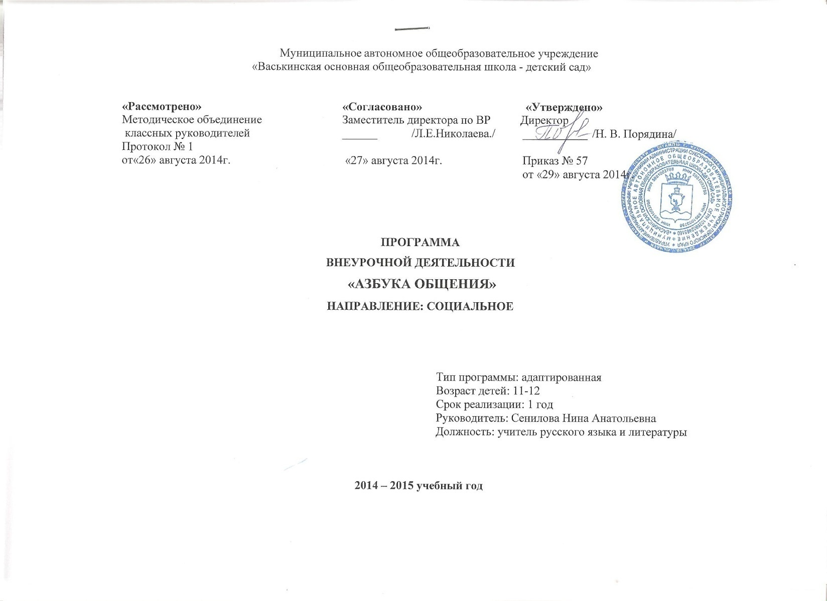

Пояснительная записка
- Обоснование необходимости разработки и внедрения программы в образовательный процесс:
Общение — основное условие гармоничного развития подростка, важнейший фактор формирования личности, один из главных видов деятельности человека, направленный на познание и оценку самого себя через посредство других людей. Общение со взрослыми и сверстниками даёт возможность подростку усваивать эталоны социальных норм поведения. В определённых жизненных ситуациях школьник сталкивается с необходимостью подчинить своё поведение моральным нормам и требованиям. Поэтому важным моментом в нравственном развитии подростка становится знание норм общения и понимания их ценности и необходимости.
Общение выполняет многообразные функции в жизни людей. Основными из них являются:
- организация совместной деятельности людей (согласование и объединение людей, их усилий для достижения общего результата);
- формирование и развитие межличностных отношений (взаимодействие с целью налаживания отношений);
- познание людьми друг друга.
Программа внеурочной деятельности «Азбука общения» направлена на формирование и развитие коммуникативной компетентности обучающихся 5 классов, воспитание личности подростков посредством межличностного общения. Содержание программы раскрывается в аспекте требований Федерального государственного образовательного стандарта основного общего образования.
Под коммуникативной компетентностью понимаем следующее – это умение ставить и решать определенные типа коммуникативные задачи: определять цели коммуникации, оценивать ситуацию, учитывать намерения и способы коммуникации собеседника (партнеров), выбирать адекватные стратегии коммуникации, быть готовым к осмысленному изменению собственного речевого поведения. В качестве первейшего компонента в коммуникативную компетентность входит способность устанавливать и поддерживать необходимые контакты с другими людьми, удовлетворительное владение определенными нормами общения и поведения, владение «техникой» общения (правилами вежливости и др.).
В ходе выполнения программы используется вид внеурочной деятельности – проблемно-ценностное общение, которое формирует и развивает эмоциональный мир школьника, учит грамотному восприятию жизненных проблем, ценностей и смысла жизни.
Общение играет особую роль в психологическом развитии подростков. Это развитие осуществляется следующим образом:
- обогащение коммуникативного опыта подростков путем постановки задач, требующих овладения новыми знаниями, умениями и навыками;
- благодаря возможности для подростка черпать в общении образцы действий и поступков взрослых;
- вследствие благоприятных условий для раскрытия подростками своего творческого начала при общении друг с другом на основе подкрепляющего действия мнений и оценок взрослого.
Основные мотивы общения:
- потребность во впечатлениях (познавательный мотив);
- потребность в активной деятельности;
- потребность в признании и поддержке (личностный мотив).
Общение осуществляется с помощью различных коммуникативных средств (речь, мимика, интонация, жесты и др.). Важную роль при этом играет умение внешне выражать свои внутренние эмоции и правильно понимать эмоциональное состояние собеседника.
Вскрытие противоречий в развитии общения, предупреждение различных отклонений в развитии личности ребёнка возможно, если своевременно учесть особенности его взаимоотношений со сверстниками и взрослыми. Это предусматривает учёт характерных форм поведения ребёнка в различных ситуациях, знание трудностей, возникающих в межличностном общении.
Все эти факторы повлияли на необходимость создания программы.
Вид программы – адаптированная.

- Цель и задачи программы

Цель: содействие формированию личностных качеств подростков, их чувствам, эмоциям, их духовному миру, на воспитание у детей уважительного отношения к себе и окружающим, умения пойти на компромисс в нужной ситуации.
Задачи:
Обучающие
- развивать умение познавать собственную личность посредством межличностного общения;
- развивать адекватную оценочную деятельность, направленную на анализ собственного поведения и поступков окружающих людей.
Развивающие
- формировать навыки общения в различных ситуациях;
- развивать умения противостоять отрицательным воздействиям среды;
Воспитательные
- пробудить интерес к окружающим людям;
- формировать чувство взаимоуважения, взаимодоверия и сочувствия;
- содействовать умению вырабатывать терпимое отношение к мнению собеседника.

- Отличительные особенности программы

Содержательные линии программы:
- Образовательные линии - предусматривают умение использовать речь для регуляции своего поведения, умение задавать вопросы
- Ценностные линии - содействовать получению учащимися опыта социального действия.
- Деятельностные линии - предполагают умение учащихся участвовать в диалоге; слушать и понимать других, высказывать свою точку зрения на события, поступки
- Творческие линии - побуждают к умению адекватно использовать речевые средства для решения различных коммуникативных задач.
Технологии
- Информационно-коммуникативные технологии
- Игровые

- Особенности возрастной группы
Возраст детей: 11-12 лет.
Особенности набора детей: свободный.
Число обучающихся: 9 человек, списочный состав группы.
Режим занятий:
Общее число в год - 35 часов
Число часов в неделю – 1 час.
Формы организации занятий:
- тренинги (коммуникативные, поведенческие),
- этические беседы,
- ролевые игры: сюжетно-ролевые, словесные, музыкальные, подвижные
Формы контроля: диагностика, тест на знание правил поведения в общественных местах,
- Планируемые результаты
- воспитание и развитие качеств личности подростков, отвечающих требованиям информационного общества;
- формирование психолого-педагогической среды развития обучающихся для формирования и развития их коммуникативной компетентности;
- развитие познания подростков и освоения мира личности обучающегося, его готовности к саморазвитию и деятельности;
- приобретения школьниками социальных знаний, понимания социальной реальности и повседневной жизни

Методы:
- проигрывание и анализ жизненных ситуаций,
- упражнения творческого характера (рисование, импровизации и т.п.).
- поведенческий тренинг,
- психологические игры,
- решение коммуникативных речевых задач,
- работа в парах,
- метод интервью

Учебно-тематический план

№ п/п | Раздел | Всего | Теоретические часы | Практические часы | УУД
1. | Знакомство | 2 | 1 | 1 | Личностные: положительное отношение к познавательной деятельности, желание приобретать новые знания, умения.  Познавательные: наблюдать и делать самостоятельные простые выводы.  Регулятивные: сотрудничать с учителем при знакомстве с новой темой;  Коммуникативные: участвовать в диалоге; слушать и понимать других, точно реагировать на реплики, высказывать свою точку зрения, понимать необходимость аргументации своего мнения.
2. | Правила общения в гостях | 4 | 2 | 2 | Личностные: ориентация в нравственном поведении как собственных поступков, так и поступков своих товарищей  Познавательные: наблюдать и самостоятельно делать простые выводы.  Регулятивные: уметь проявлять инициативность и самостоятельность в разных видах детской деятельности.  Коммуникативные:  участвовать в работе группы (в том числе в ходе проектной деятельности), распределять роли, договариваться друг с другом, учитывая конечную цель.
3. | Правила приветствия и прощания | 2 | 1 | 1 | Личностные: знания основных моральных норм и стремление к их выполнению;  Познавательные: строить речевое высказывание в устной форме с помощью учителя.  Регулятивные: способен выстроить внутренний план действия в игровой деятельности.  Коммуникативные: соблюдать простейшие нормы речевого этикета: здороваться, прощаться, благодарить.
4. | О вежливости | 2 | 1 | 1 | Личностные: испытывать симпатию, понимать чувства других людей и сопереживать им, выражать свое отношение в конкретных поступках.  Познавательные: адекватно воспринимать обоснованную критику учителя, товарищей, родителей, других людей  Регулятивные: корректировать действия после его завершения, исправлять ошибки для создания более совершенного результата  Коммуникативные: Владеть диалоговой формой речи.
5. | Культура общения в общественных местах | 6 | 4 | 2 | Личностные: Выполнять правила личной гигиены, безопасного поведения в школе, дома, на улице,  в общественных местах.  Познавательные: активно участвовать в обсуждении заданий, предлагать разные способы выполнения заданий, обосновывать выбор наиболее эффективного способа действия  Регулятивные: регулировать своё поведение в соответствии с познанными моральными нормами и этическими требованиями.  Коммуникативные: сблюдать в повседневной жизни нормы речевого этикета и правила устного общения.
6. | Этикет | 7 | 1 | 6 | Личностные: выполнять правила этикета. Внимательно и бережно относиться к природе, соблюдать правила экологической безопасности  Познавательные: проявлять самостоятельность в игровой деятельности.  Регулятивные:оценивать правильность выполненного задания на основе сравнения с предыдущими заданиями или на основе различных образцов и критериев.  Коммуникативные: уметь задавать вопросы.
7. | Общение с прекрасным | 3 | 1 | 2 | Личностные: внимательно относиться к красоте окружающего мира, произведениям искусства.  Познавательные: самостоятельно делать выводы, перерабатывать информацию.  Регулятивные: уметь обсуждать возникающие проблемы, правила.  Коммуникативные: Проявлять широкую любознательность, задает вопросы, касающиеся близких и далеких предметов и явлений.
8. | Правила общения в моей жизни | 10 | 6 | 4 | Личностные: регулировать свое поведение в соответствии с познанными моральными нормами и этическими требованиями  Познавательные: осознанно и произвольно строить речевое высказывание в устной и письменной форме.  Регулятивные: уметь прогнозировать результат и уровень усвоения знаний  Коммуникативные: Уметь слушать, принимать чужую точку зрения, отстаивать свою.
 | Итого | 35 | 16 | 19

Календарно-тематическое планирование

№ п/п | Тема занятия | Описание примерного содержания занятий | Дата проведения по плану | Дата проведения фактически
Раздел 1. Знакомство
1. | Введение. Что такое этикет. Знакомство. | Коммуникативный тренинг «Я хочу общаться!» | 03.09
2. | Этикетные выражения при знакомстве. | Беседа «Как знакомиться» | 10.09
Раздел 2. Правила общения в гостях
3. | Поведение за столом. | Беседа «Поведение за столом» | 17.09
4. | У тебя в гостях друг. Поведение в гостях. | Поведенческий тренинг «Я в гостях или я гость». | 24.09
5. | Чем занять гостя. | Сюжетно-ролевая игра «В гости». | 01.10
6. | Прощание с гостем. | Сюжетно-ролевая игра «В гости». | 08.10
Раздел 3. Правила приветствия и прощания
7. | Утреннее приветствие. | Беседа «Виды приветствий» | 15.10
8. | Прощание перед сном. | Тесты «Правила приветствия и прощания» | 22.10
Раздел 4. О вежливости

9 | Вежливая просьба. | Беседа «Вежливая просьба» | 05.11
10. | Вежливый отказ. | Словесно-ролевая игра “Вежливая просьба, вежливый отказ”. | 12.11
Раздел 5.Культура общения в общественных местах
11. | Поведение в общественном транспорте. | Беседа «Правила поведения в общественном транспорте» | 19.11
12. | Поведение в театре, кино, цирке, на концерте. | Фильм «Поведение в театре, кино» | 26.11
13. | Поведение в поликлинике, парикмахерской. | Беседа»поведение в поликлинике, парикмахерской» | 03.12
14. | Поведение в детской библиотеке. | Библиографический урок «Поведение в детской библиотеке» | 10.12
15. | Поведение в магазине. | Беседа «Как вести себя в магазине» | 17.12
16. | Поведение в общественных местах. | Викторина «Как вести себя в общественных местах» | 24.12
Раздел 6 .Этикет
17. | Этикет. Основные правила знакомства. | Поведенческий тренинг «Поиграй-ка!» | 14.01
18. | Этикетные выражения при знакомстве со сверстниками и взрослыми. | Игра «Вежливые слова» | 2101
19 | Как правильно знакомиться | Игра «Знакомство» | 28.01
20 | Поведение за столом. | Наглядный показ презентации «Сервировка стола» | 04.02
21 | Сервировка стола к чаю. | практическая работа «Сервировка стола» | 11.02
22 | Нормы поведения дома. | Словесно-ролевая игра «Мои правила и порядки дома». | 18.02
23 | Чем занять гостя. Игры и развлечения. | Игры | 25.02
 |  |  | 04.03
Раздел 7.Общение с прекрасным
24 | Как слушать музыку. | Беседа «Мы слушаем музыку» | 11.03
25. | Красота – сестра добра и разума. (Живопись и поэзия) | Показ презентации «Красота – сестра добра и разума» | 18.03
26 | Умение понимать другого. | Диалог «Давай поговорим» | 01.04
Раздел 8.Правила общения в моей жизни
27 | Как писать письма, поздравления. | Наглядный показ писем, открыток.  Написание письма. | 08.04
28. | Искусство одеваться. Мода. Одежда в школе и дома. | Беседа «У человека всё должно быть прекрасно…» | 15.04
29 | Поведение в общественном месте. Выработка правил поведения. | Составление плана правил поведения. | 22.04
30 | Культура общения с телом – гигиена. | Показ презентации «Культура общения с телом – гигиена». | 29.04
31 | Поведение в лесу. Общение с природой. | Подвижные игры. | 06.05
32 | Мое поведение. | Составление монолога «Моё поведение» | 13.05
33 | Культура общения. | Проблемно-ценностная дискуссия «Умение понимать другого». | 20.05
34 | Поведение человека и культура общения. |  | 27.05
35 | Итоговое занятие. Поведение человека и культура общения |  | 29.05

Обеспечение реализации программы

Кадровый ресурс:
- учитель

Материально-технические ресурсы:
- Чайный сервис
- Медиапроектор

Рекомендуемая литература
Литература для учителя:
- Бадмаев Б.Ц. Психология обучения речевому мастерству. М., 2008– 214с..
- Богуславская Н.Е., Купина Н.А. Веселый этикет (учебное пособие по развитию коммуникативных способностей ребенка). – Екатеринбург: “ЛИТУР”, 2011. – 192с.
- Вачков И.В. Основы технологии группового тренинга. М., 2001– 116с.
- Григорьев, Д. В., Степанов П. В. Методические рекомендации по организации внеурочной деятельности в школе [Текст] / Д. В Григорьев, П. В. Степанов. – М., 2011. Центр теории воспитания ИТИП РАО – проект.
- Григорьева Т.Г.Основы конструктивного общения. Практикум.– Новосибирск: Изд-во Новосиб. Ун-та; М.: Совершенство, 2005. – 116с.
- Игры: обучение, тренинг, досуг /под ред. В.В. Петрусинского, «Новая школа», М., 2004.
- Концепция федеральных государственных образовательных стандартов общего образования. / Под ред. А.М.Кондакова, А.А.Кузнецова М.: Просвещение, 2011 Серия: Стандарты второго поколения
- Панфилова М.А. Игротерапия общения: Тесты и коррекционные игры. Практическое пособие для психологов, педагогов и родителей. – М.: “Издательство ГНОМ и Д”, 2008. – 160с. (В помощь психологу.)
- Примерная основная образовательная программа образовательного учреждения. Основная школа / [сост. Е. С. Савинов]. — М.: Просвещение, 2011. — 453 с. — (Стандарты второго поколения).
- Примерные программы по всем предметам Редактор И. А. Сафронова.- М.: Просвещение, 2011 Серия: Стандарты второго поколения
- Разогревающие игры и психотехники // Основы технологии группового тренинга. Психотехники - И.В. Вачков. Учебное пособие. Издательство «Ось-89», 2011.
- Смид Р. Групповая работа с детьми и подростками. - Генезис, М., 2009.
- Формирование универсальных учебных действий в основной школе: от действия к мысли/ система заданий А.Г. Асмолов,О.А. Каробанова.- М.: Просвещение, 2010 Серия: Стандарты второго поколения
- Фундаментальное ядро содержания общего образования. / Под ред. И. А. Сафронова.- М.: Просвещение, 2011 Серия: Стандарты второго поколения
- Электронное пособие. В помощь школьному психологу. Психологическая работа в школе. Выпуск 4. – М.: Изд-во «Учитель», 2011.

Литература для детей и родителей:
- Богуславская Н.Е., Купина Н.А. Веселый этикет (учебное пособие по развитию коммуникативных способностей ребенка). – Екатеринбург: “ЛИТУР”, 2011. – 192с.
- Гойхман О.Я., Надеина Т.М. Речевая коммуникация. М., 2003– 58 с.
- Насонкина С.А. Уроки этикета/ Худ. И.Н. Ржевцева. – СПб.: Изд-во “ДЕТСТВО-ПРЕСС”, 2003. – 40с.: Ил.
- Панфилова М.А. Игротерапия общения: Тесты и коррекционные игры. Практическое пособие для психологов, педагогов и родителей. – М.: “Издательство ГНОМ и Д”, 2008. – 160с. (В помощь психологу.)
- Разогревающие игры и психотехники // Основы технологии группового тренинга. Психотехники - И.В. Вачков. Учебное пособие. Издательство «Ось-89», 2011.

